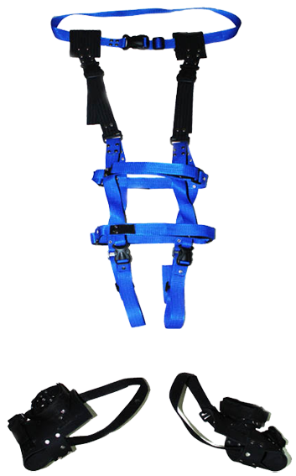
Arnés Accesible TPA Caminemos Juntos.
De esta idea puede verse un vídeo en http://youtu.be/jaMb7BKi2fE
Este obra se publica bajo una
Licencia Creative Commons Atribución-NoComercial-CompartirIgual 3.0 Unported.

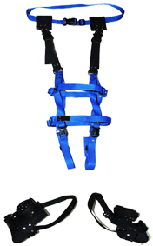
 | Arnés Accesible TPA Caminemos Juntos.
Breve descripción | Nos llenó de emoción ver el Arnés Comercial Firefly Upsee y como ayuda niños con discapacidad motora a caminar ayudados por sus padres o cualquier adulto. El problema resulto al tratar de comprarlo pues primero cuesta 550Dolares Americanos y segundo no hacen envíos a Colombia ni tienen planeado a futuro cercano venderlo aquí. Entonces pedimos permiso si podíamos desarrollar nuestra propia versión bajo costo para enseñar a la gente como elaborarlo, y nos dijeron que no hay problema.
Para quién se hizo y con qué objeto | Está pensado para niños con discapacidad motora, parálisis cerebral, que estén en capacidad de colocarse de pie o tengan fuerza en sus piernas y con ayuda del dispositivo y sus padres se puede practicar la marcha, fortalecer músculos, sirve como ejercicio y hasta posiblemente para poder caminar de forma independiente en algunos casos con el apoyo adecuado  Nuestra idea era desarrollar una versión bajo costo que se pueda elaborar a nivel local. Fue solicitado por la fisioterapeuta Ana Carolina Perdomo para su trabajo y al publicar fotos del prototipo recibimos pedidos de todo el mundo solicitando lo enseñáramos a elaborar.
Materiales y modo de funcionamiento | Para cada arnés se usó Correa tipo riata, con hebillas y trabillas.  Para los zapatos el caucho y también riata hebillas y velcro.
Proceso de elaboración | Tomar las medidas tanto del adulto como del niño para realizar así el arnés a la medida de cada uno, igual con la parte que va en los zapatos. Para el arnés se recomienda coser o remachar. En el siguiente video del Arnés accesible, se explica cómo función, las medidas y se presenta un video del funcionamiento en pruebas con un caso real. http://youtu.be/jaMb7BKi2fE
Precauciones | Es importante aclarar que este dispositivo debe estar bien realizado, que una mala costura puede causar una caída o accidente. Determinar bien con el profesional si este dispositivo puede ser de ayuda para el tipo de discapacidad del usuario con el que están pensando usarlo.
Autores y datos de contacto | Apellidos: Betancur Posada  Nombre: Felipe  Dirección: carrera 41 AA # 18 sur 07 ***  Código Postal : 00000  Ciudad: Medellín  País: Colombia  Teléfono: 3006000***  Correo electrónico : contacto@todospodemosayudar.com

Galería de imágenes.

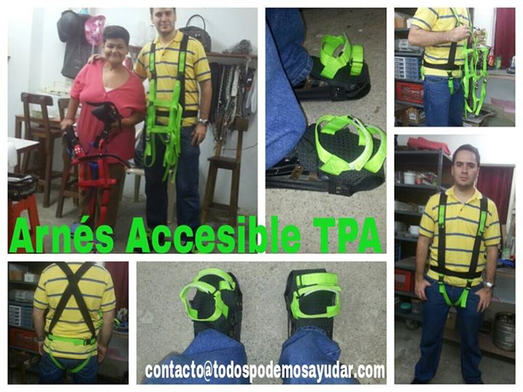
Conjunto de imágenes del arnés acabado y colocado en la persona.

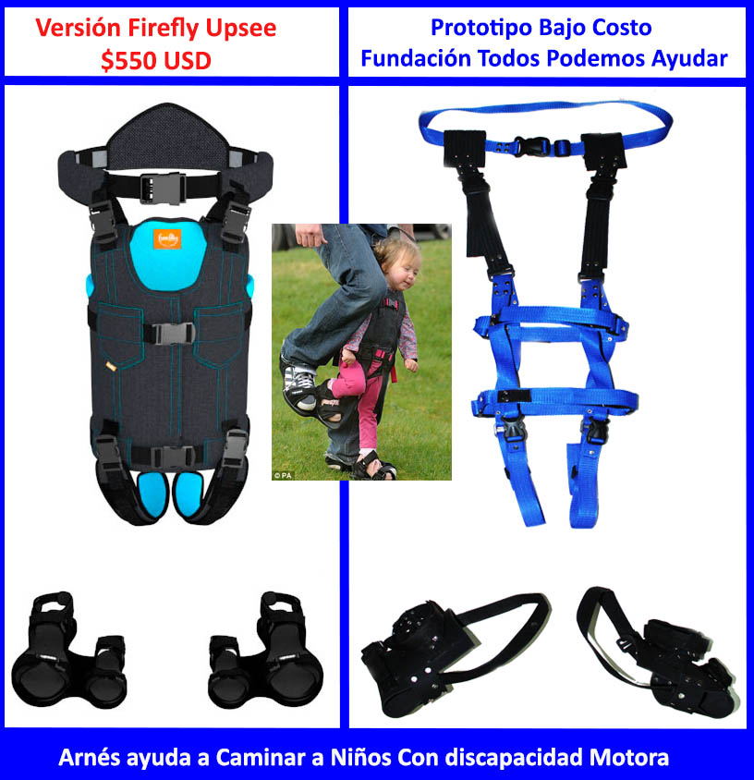
Imagen comparativa del arnés comercial y el arnés de bajo coste.

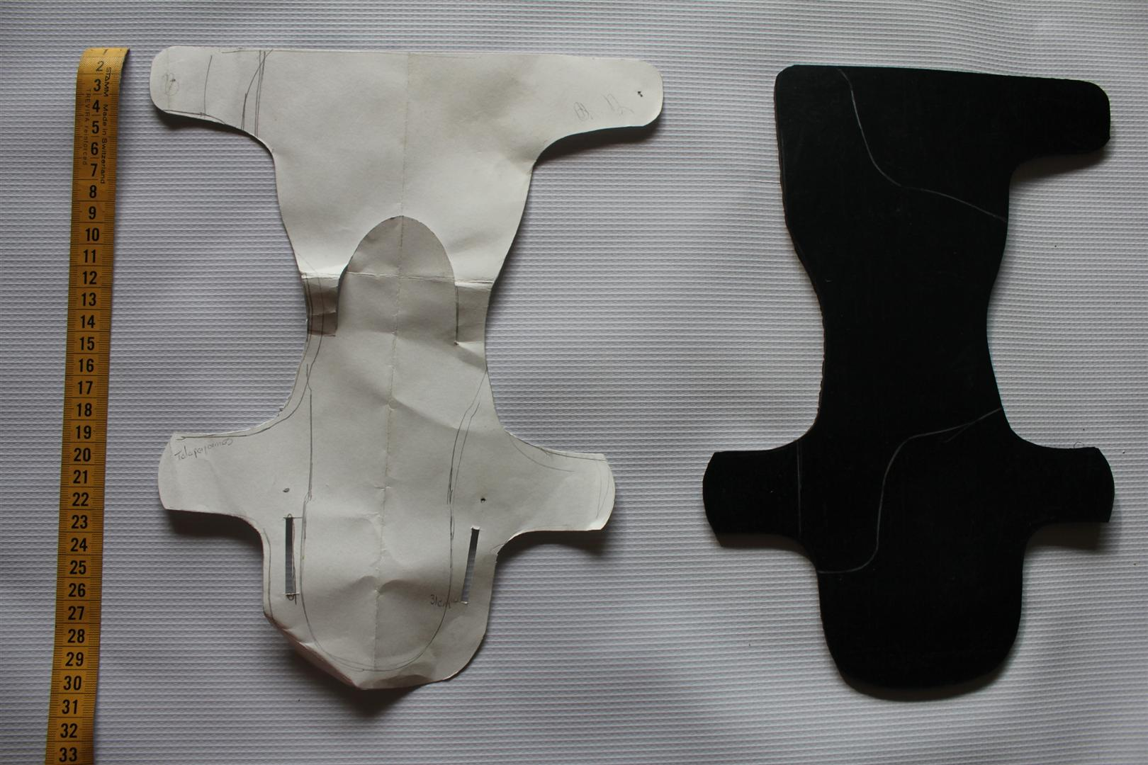
Plantilla para el pie.

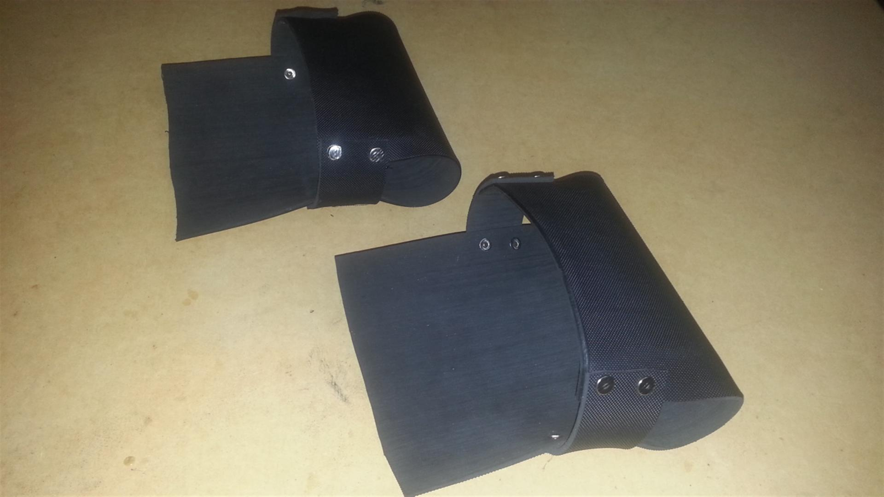
Cazoletas para los pies.

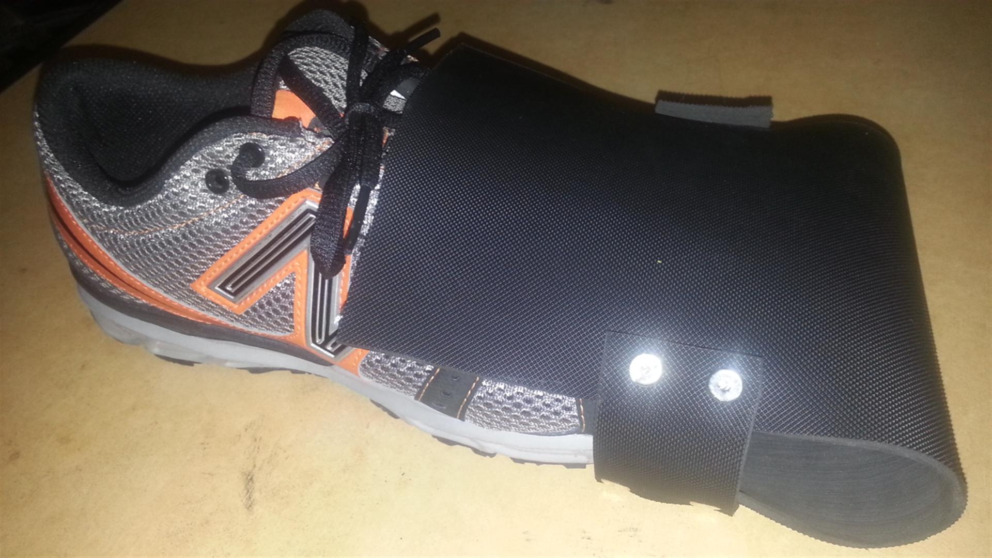
Cazoletas para los pies.

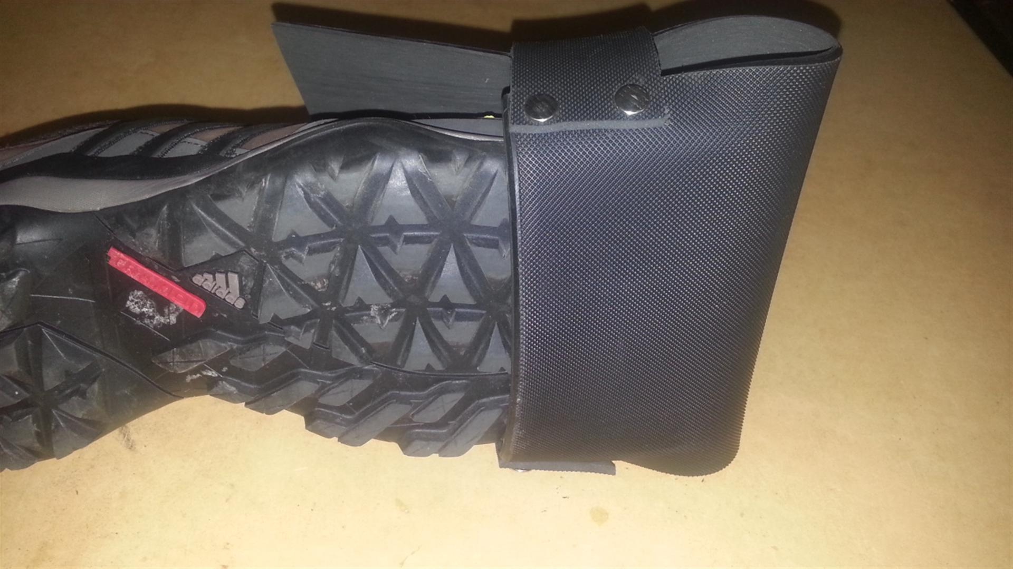
Cazoletas para los pies.

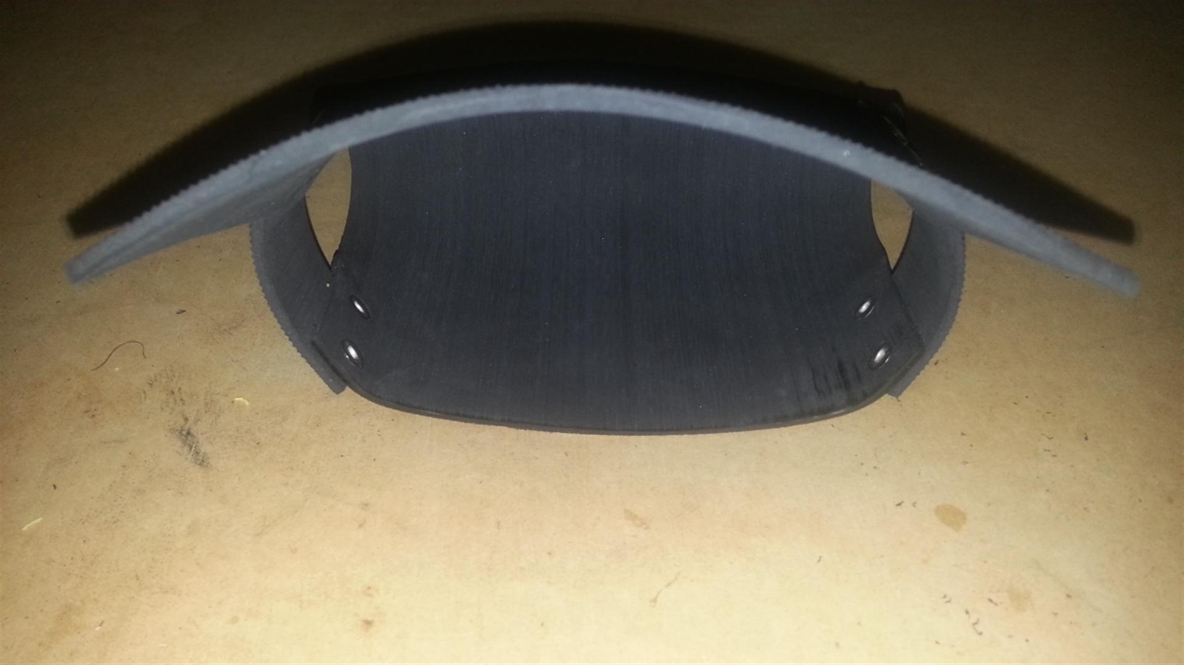
Cazoletas para los pies.

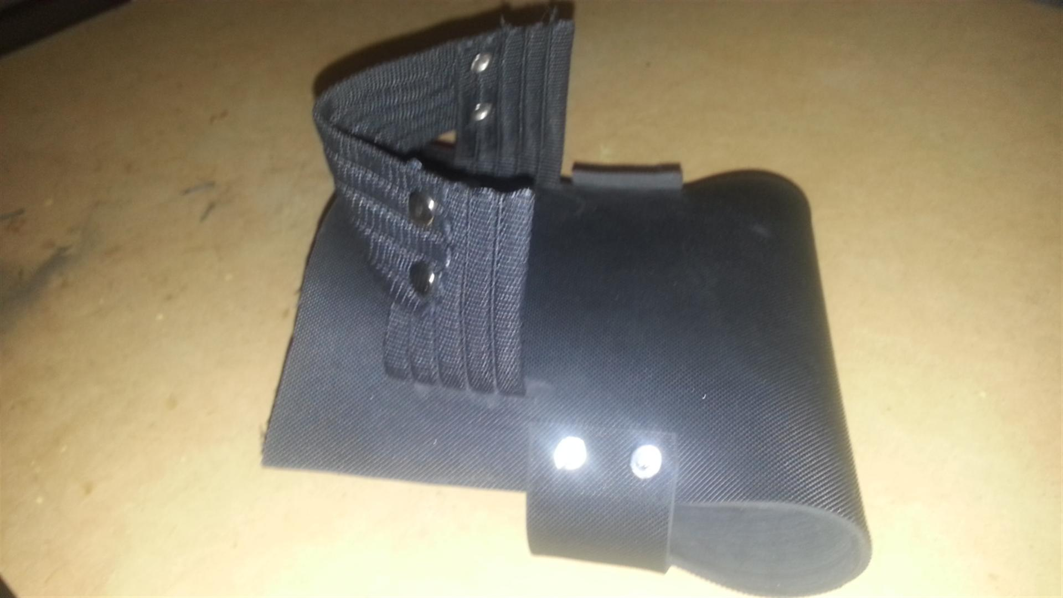
Cazoletas para los pies.

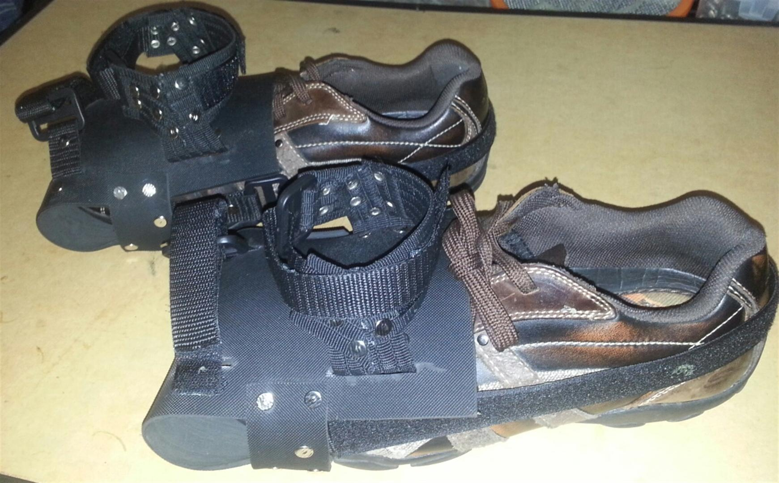
Cazoletas para los pies.

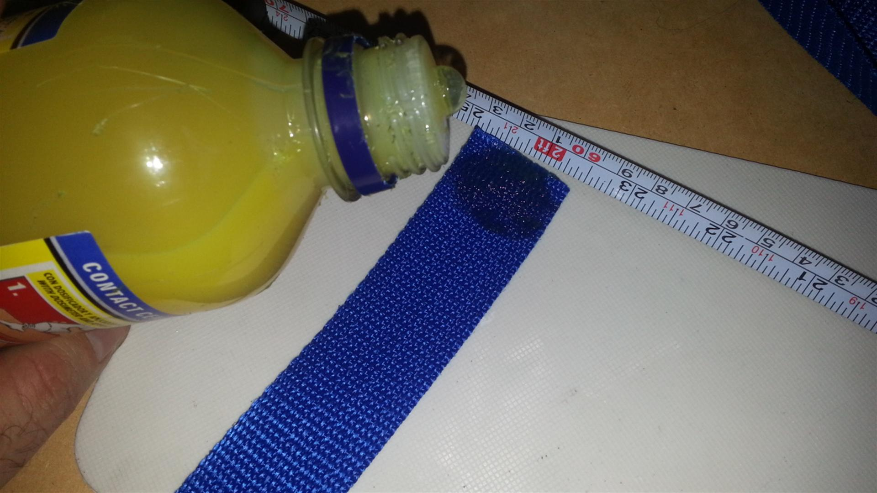
Pegado de las cinchas.

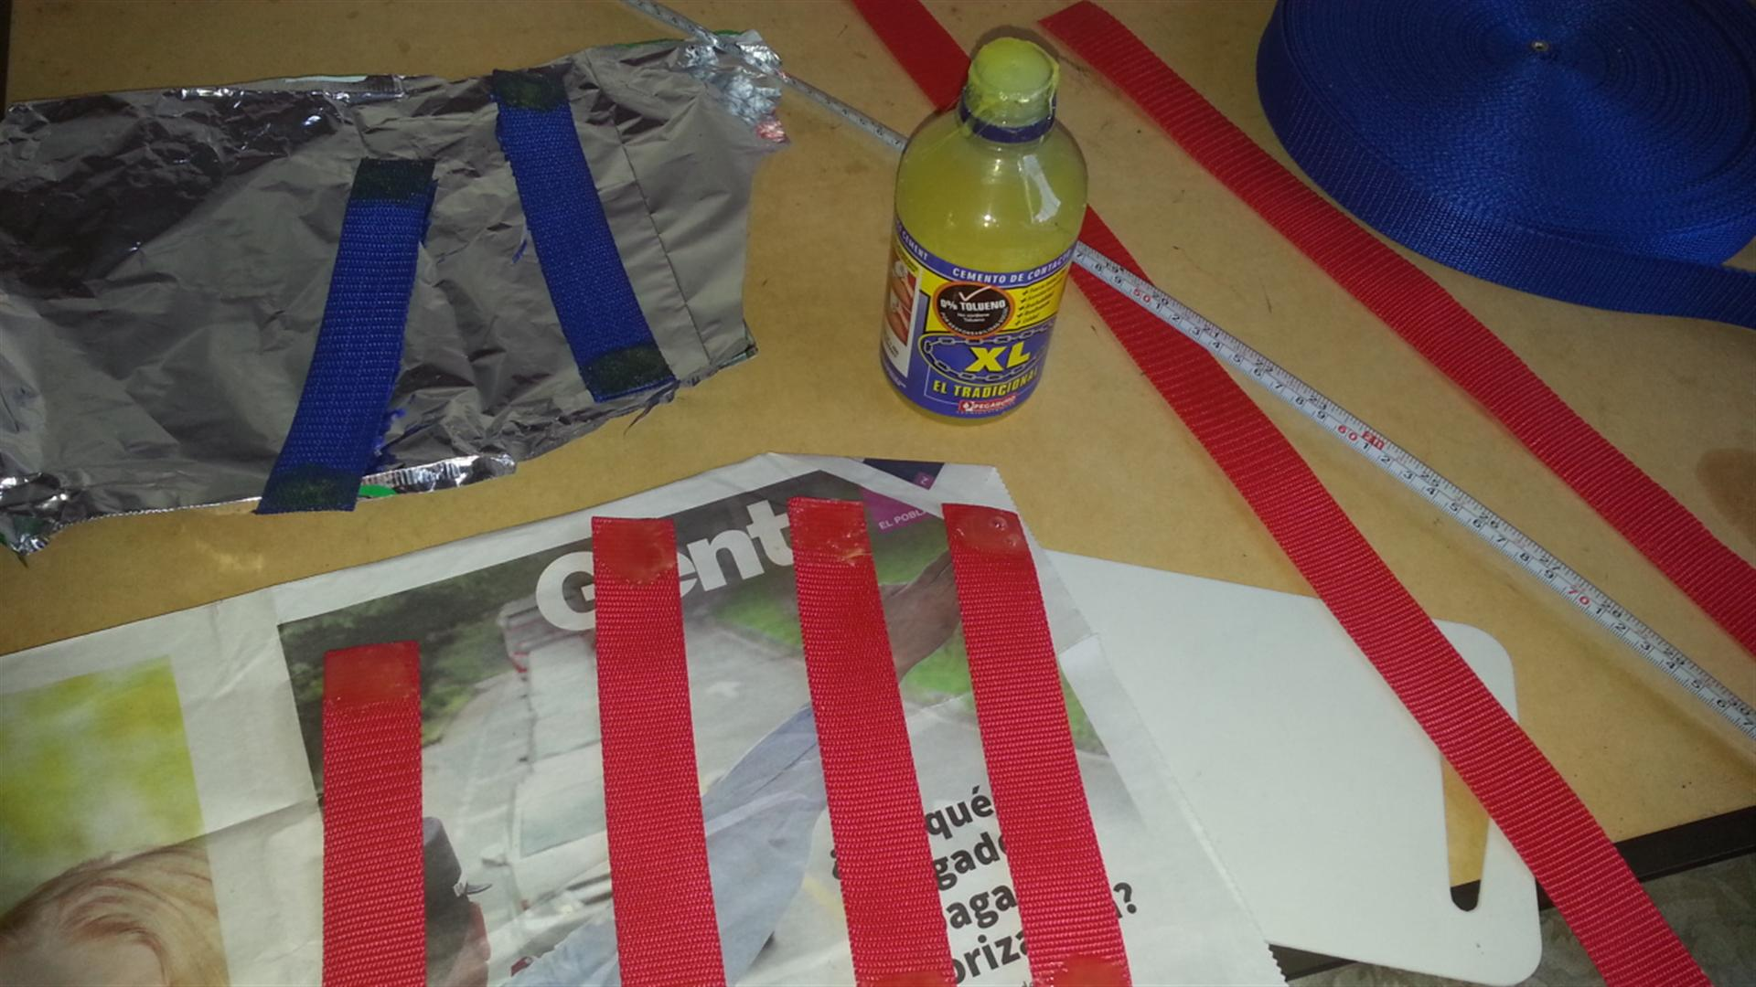
Pegado de las cinchas.

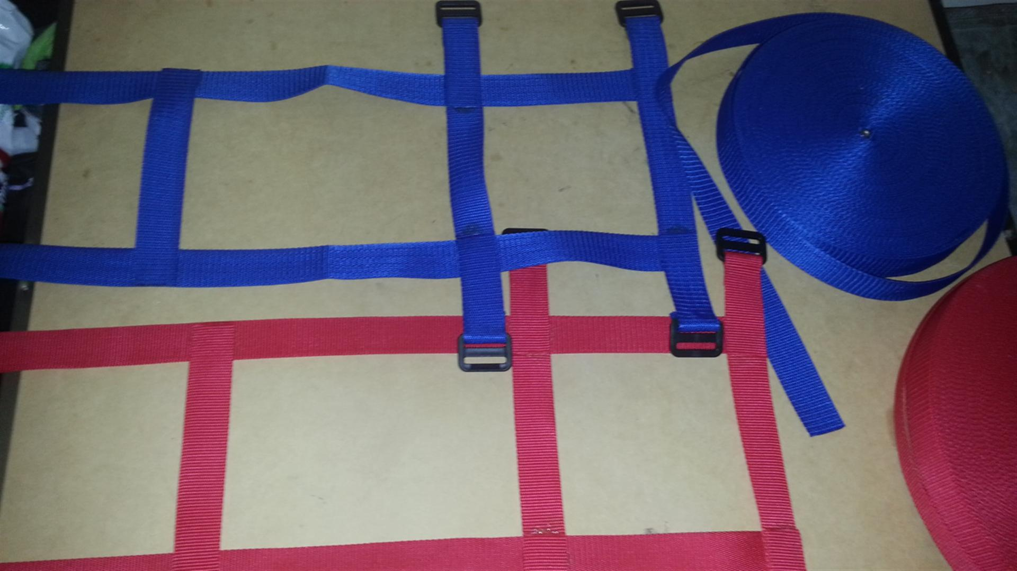
Estructura de las cinchas.

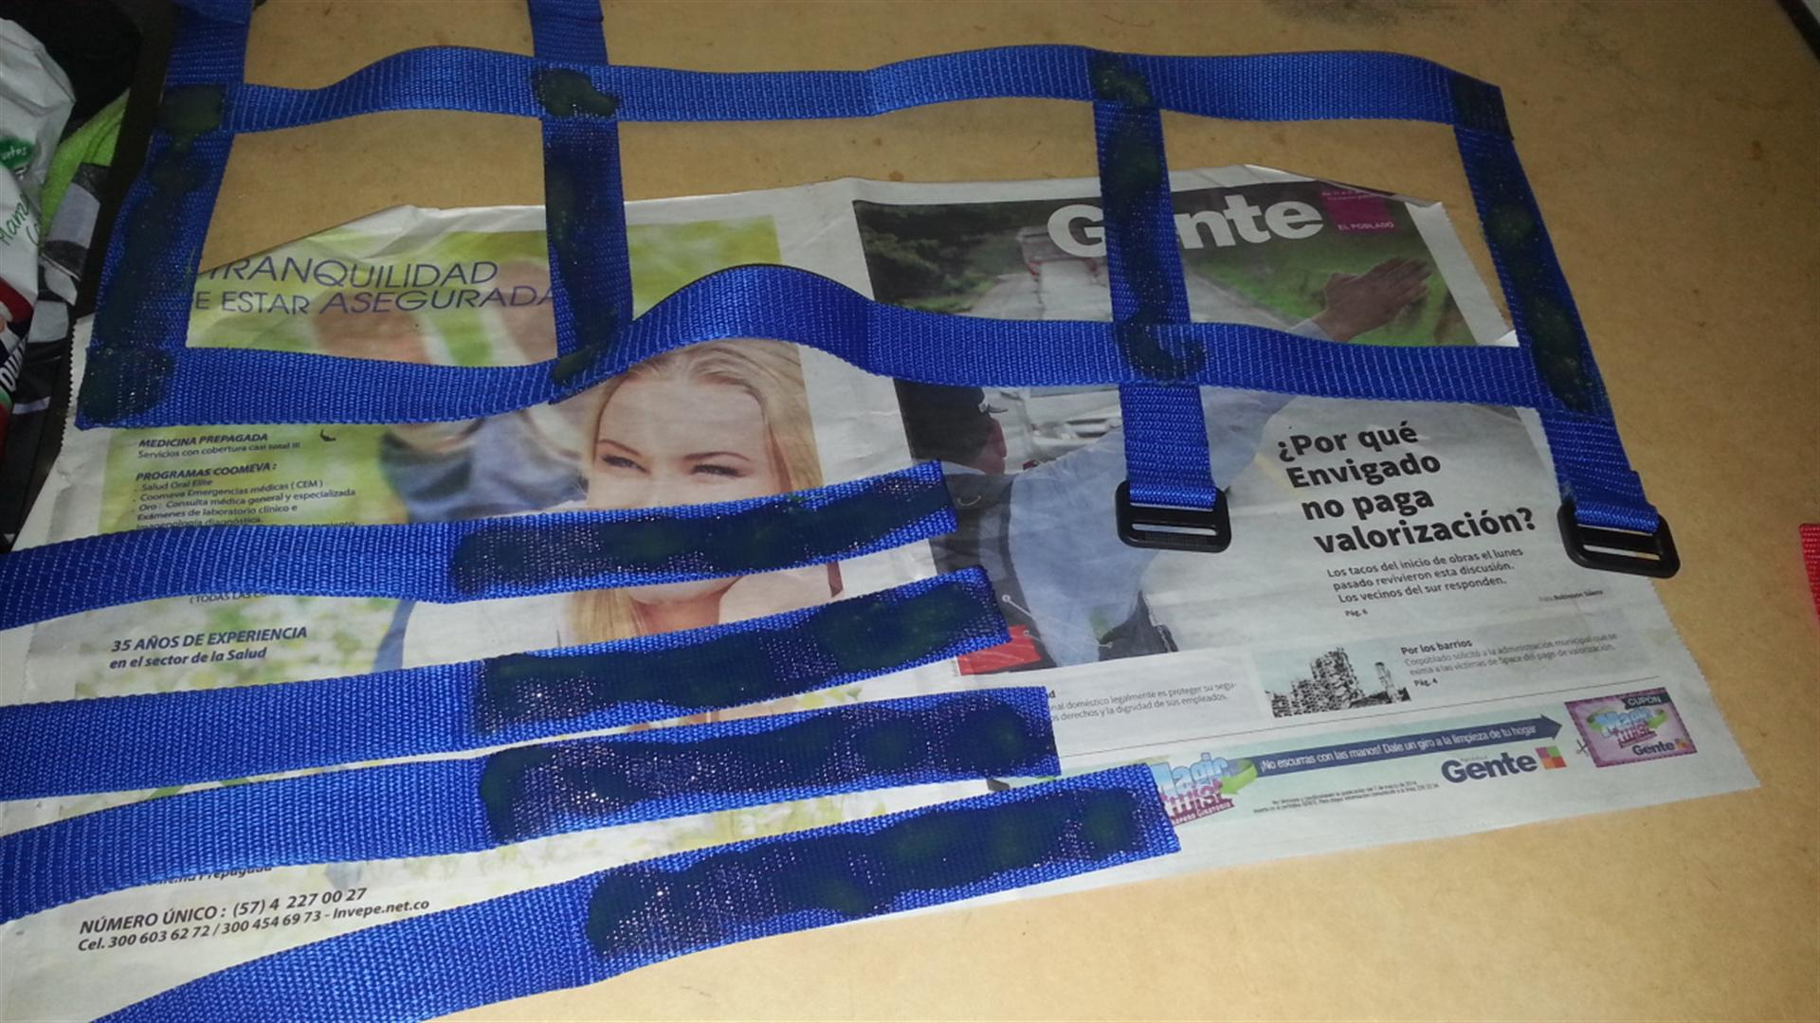
Pegado de las cinchas.

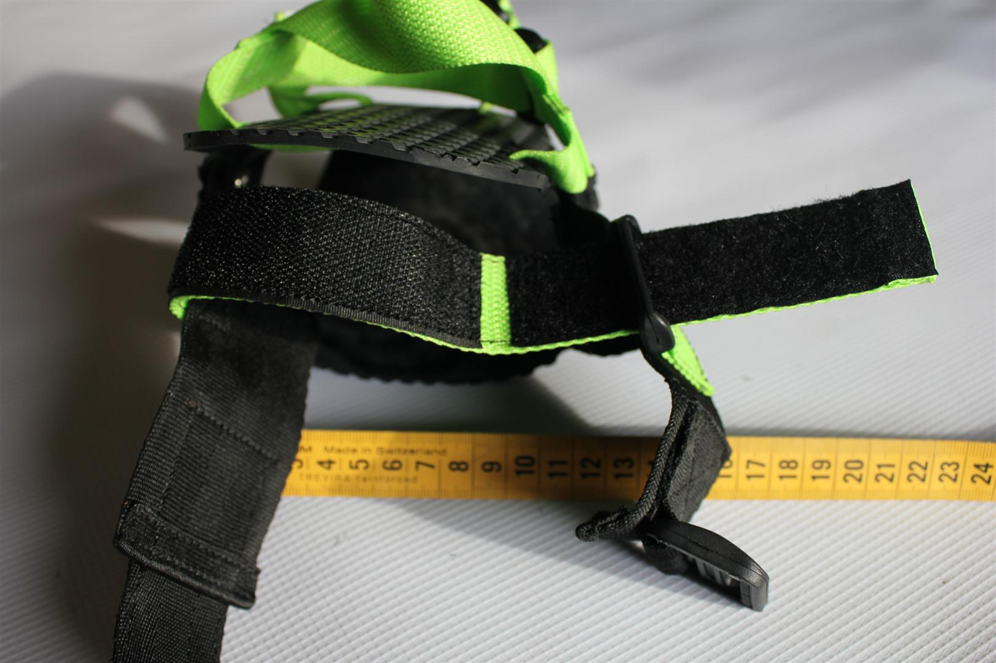
Cazoletas para los pies.

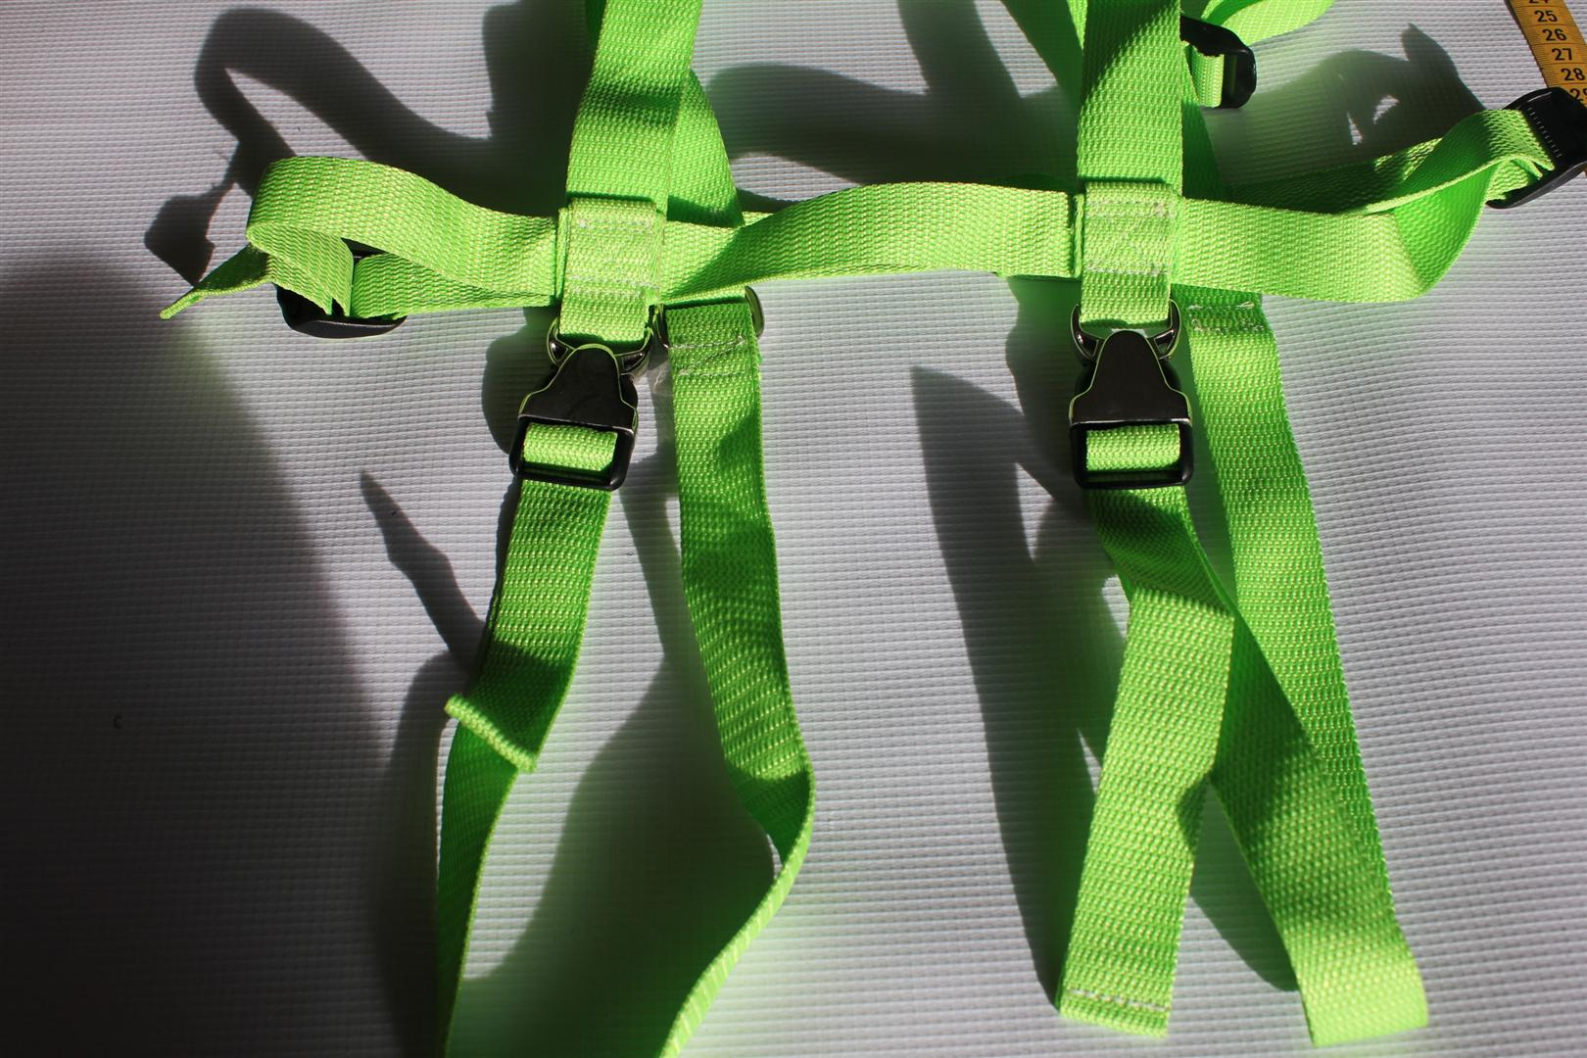
Cinchas.

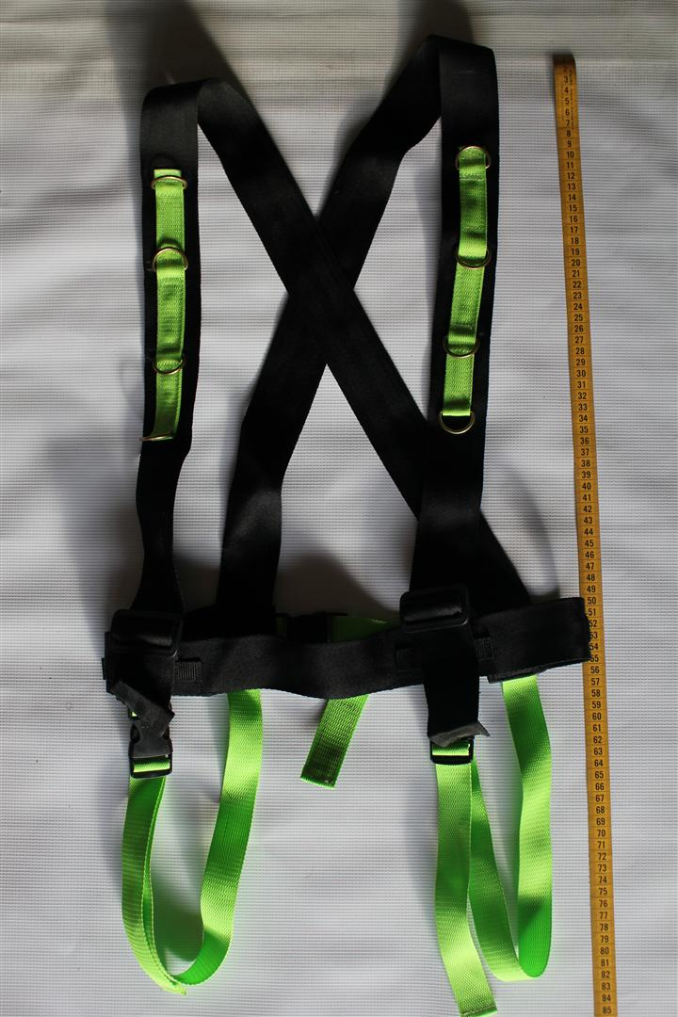
Medida de las cinchas.

Medida de las cinchas.

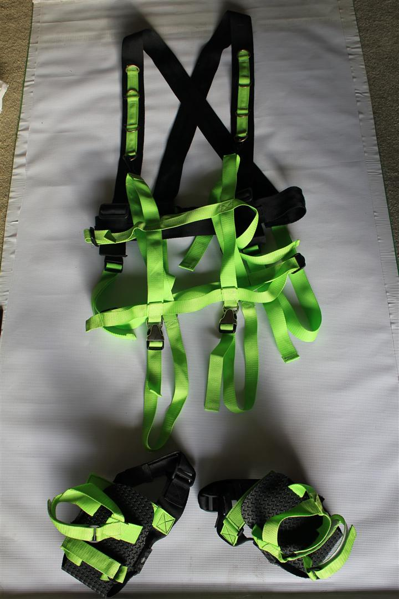
El arnés acabado.

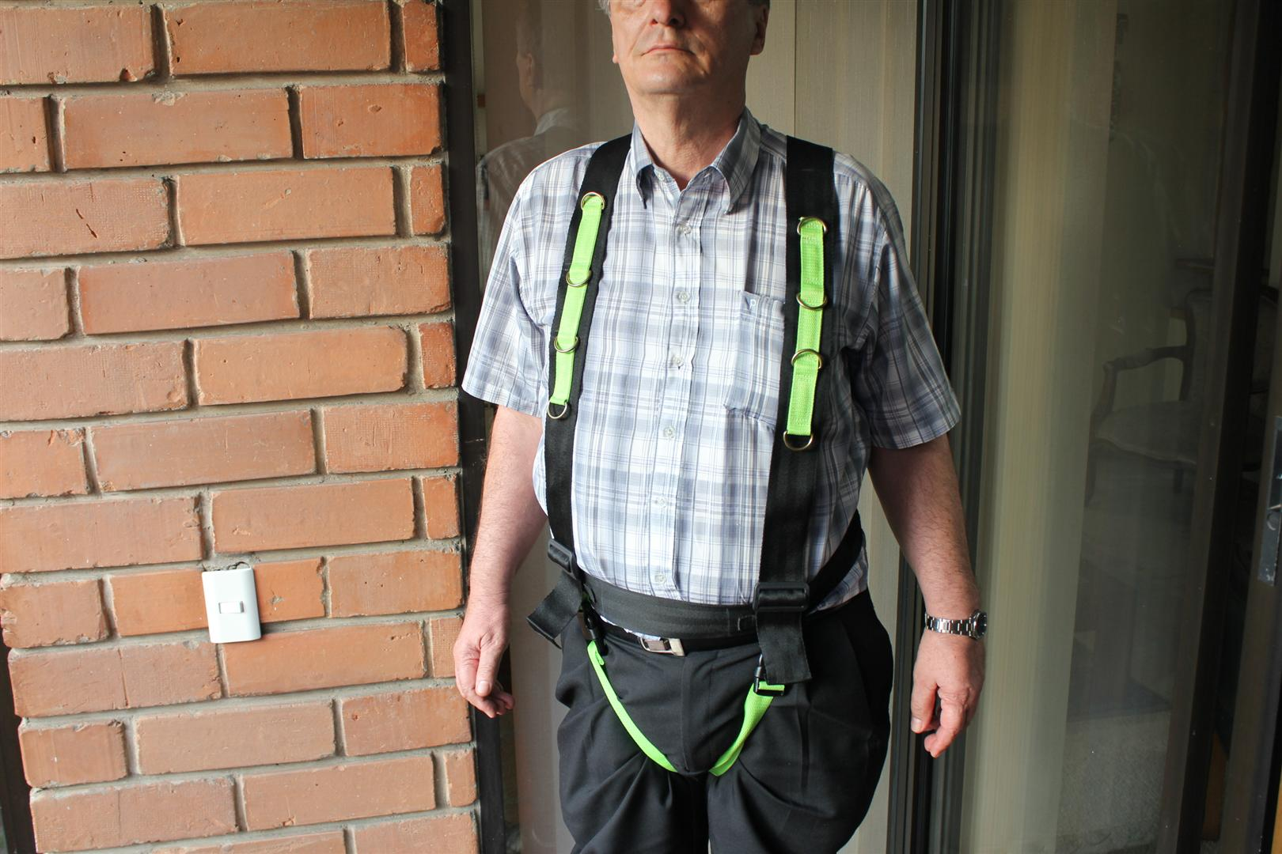
Colocación del arnés.

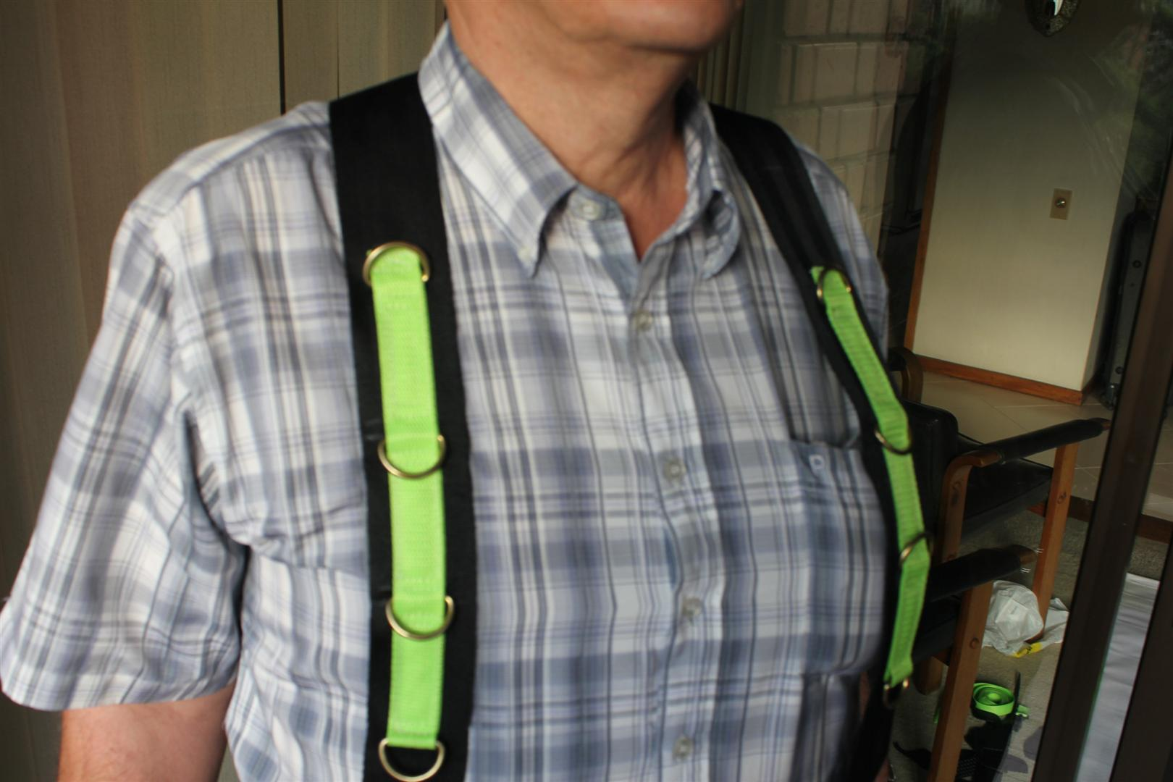
Colocación del arnés.

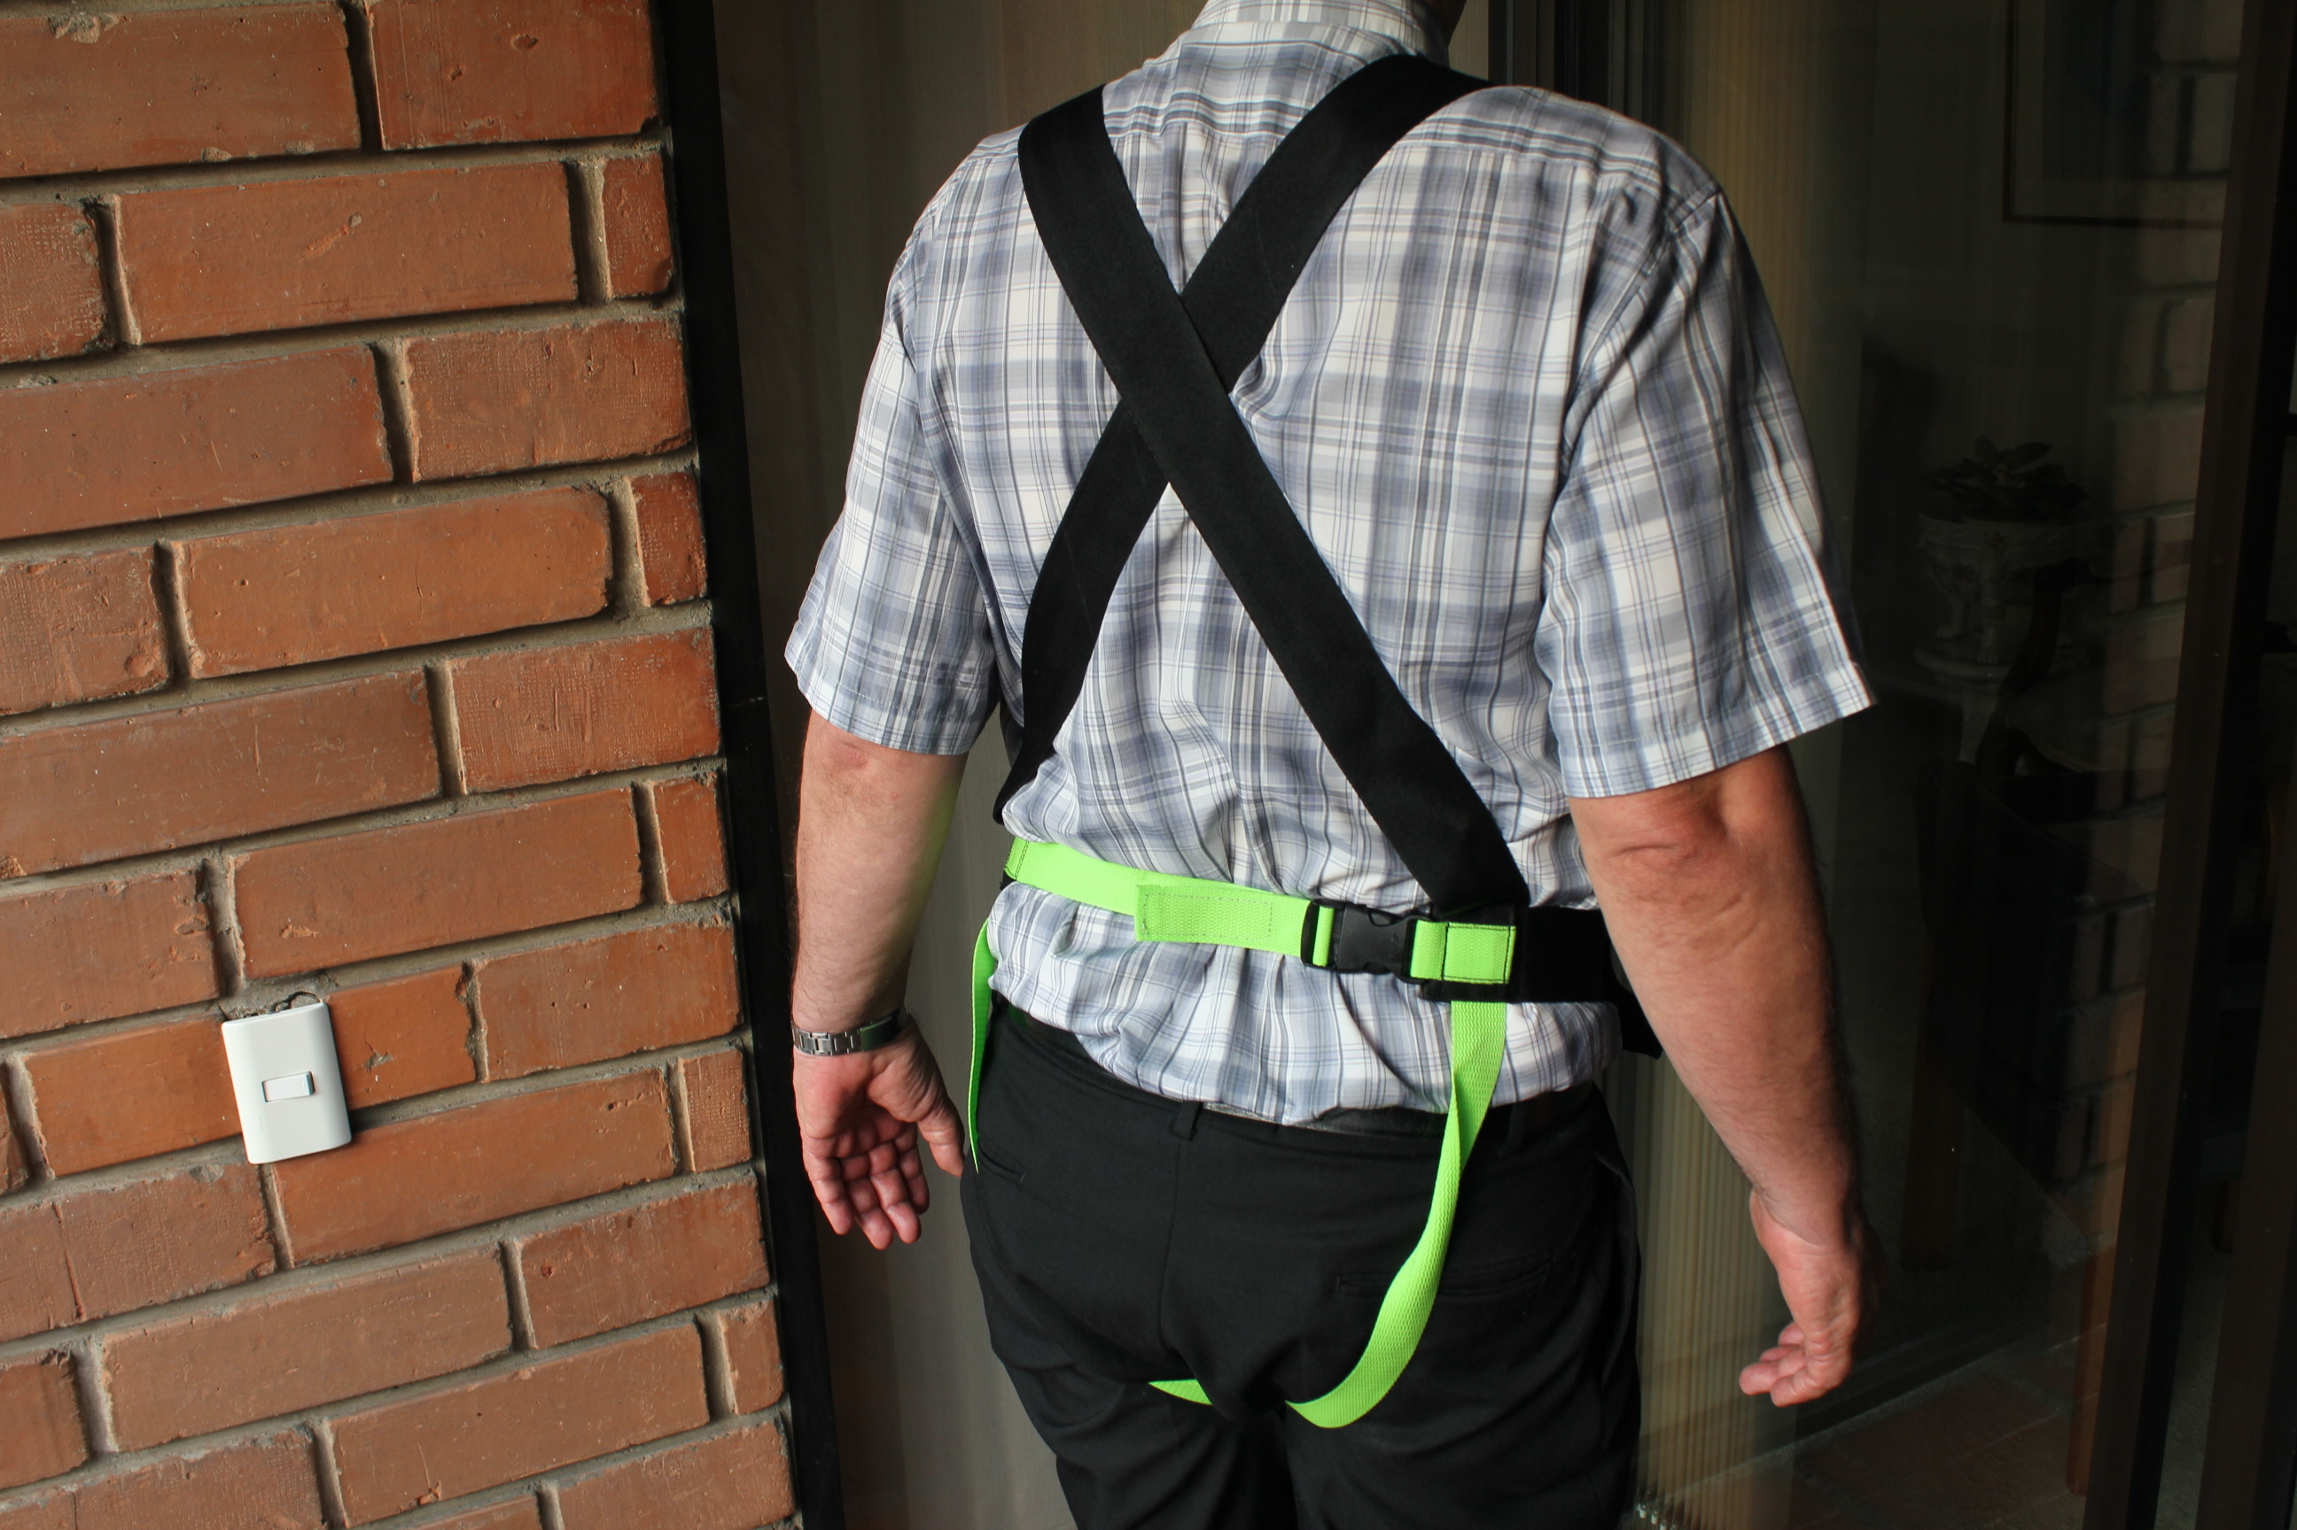
Colocación del arnés.

